**ACTA DE REUNIÓN NRO. 3**

|  |  |  |  |
| --- | --- | --- | --- |
| **FECHA:** | Loja, 17 de junio del 2020 | **HORA:** | 07H30 – 9h30 |
| **LUGAR:** | Reunión vía zoom | | |
| **ASISTENTES:** | * Johanna Patricia Montaño Guamán * Omar Alexis Sanmartín Tapia * Cristian Eduardo Medina Morocho * Ángel Steven Martínez Chamba * Diana Gabriela González Chillogalli | | |
| **ASUNTO:** | * Modelo del negocio * Proceso de negocio (diagramas de actividades y estado) | | |

**ACTIVIDADES REALIZADAS**

Se realizó el modelo de Negocios del cliente de acuerdo a la información que se recolecto por parte del cliente el señor Jack Rojas.

Descripción de cada proceso

**Verificación de riego en la plantación**

* El agricultor recorre su terreno para verificar la humedad del suelo
* El agricultor realiza el conteo de los sectores húmedos que no necesitan riego

**Selección del sector**

* El agricultor identifica los sectores con sequedad en el suelo
* Manualmente procede a señalar estos sectores para no confundirse

**Revisión previa del suelo**

* Se realiza la comprobación de humedad del suelo tácticamente
* Se verifica que no sea las horas, ni el estado climático no recomendado para la riega de sembríos.

**Colocación de Aspersores**

* Primero se verifica que no hay ninguna fuga de agua, y que todos los flujos de agua estén suspendidos
* Se procede a realizar  la ubicación y conexión de las mangueras con la llave principal de riego hacia el lugar en donde se ubicará el ascensor dentro del sector.
* Se realiza la conexión del aspersor con la maguera y se lo fija en el lugar clave para que el riego alcance todo el sector.

**Activación del flujo de agua**

* Se realiza una breve verificación de las conexiones para asegurarse de que no existan fugas de agua
* Se realiza la regularización de la presión de agua necesaria para el sembrío, dependiendo el tamaño de la planta
* Se da paso al flujo de agua. Se abren las llaves

**Verificación de riego en el sector**

* luego del tiempo de riego establecido por el agricultor, se realiza una nueva inspección de la humedad del suelo.

**Cortar Flujo de agua**

* Si la verificación de la humedad del piso es positiva se procede a cerrar el flujo de agua. Cerrar la llave.
* Se realiza la documentación de los aspersores con las mangueras
* Se realiza la desconexión de las mangueras con la llave principal
* Se regresan las mangueras a su repositorio inicial

**Prolongación de flujo de agua**

* En caso de que la tierra continúe reseca, se prolonga el tiempo de riego.
* Se controla por reloj el tiempo de prolongación
* Se vuelve a verificar el estado de humedad pasado este tiempo , si se obtiene un resultado positivo, se corta el flujo de agua

**ACUERDOS O COMPROMISOS**

Realización del modelo de negocio y Proceso de Negocio Usando la herramienta StarUML

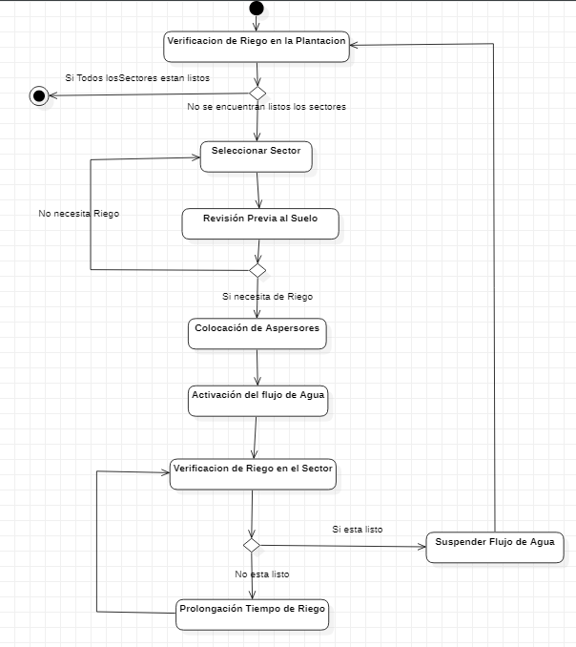

Proceso de negocio (diagramas de actividades y estado)

Verificación de riego de la plantación

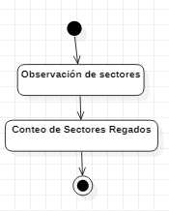

Selección de Sector

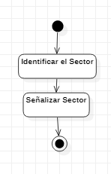

Revisión previa del suelo

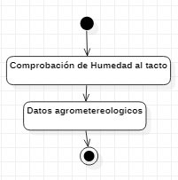

Colocación de Aspersores

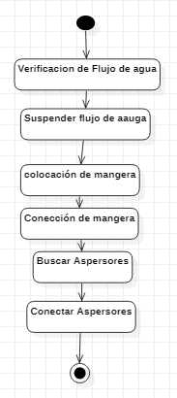

Activación del flujo de Agua

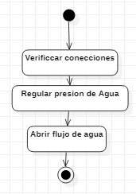

Verificación de riego en el sector

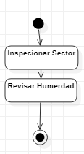

Propagación tiempo de riego

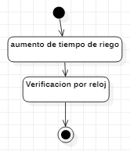

Suspender Flujo de Agua

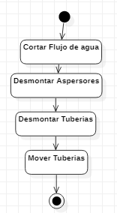

Para constancia de lo actuado firman:

|  |  |
| --- | --- |
| Sanmartín Tapia Omar Alexis  **LÍDER DE GRUPO** | |
| Montaño Guamán Johanna Patricia  **INTEGRANTE DEL GRUPO** | Medina Morocho Cristian Eduardo  **INTEGRANTE DEL GRUPO** |
| Martínez Chamba Ángel Steven  **INTEGRANTE DEL GRUPO** | Diana Gabriela González Chillogalli  **INTEGRANTE DEL GRUPO** |